Paziņojums par detālplānojuma grozījumu projekta publisko apspriešanu
nekustamajos īpašumos Sīlīši un Mačmeiri (Jaunolainē)
Ar Olaines novada domes 25.02.2026. lēmumu “Par nekustamo īpašumu Sīlīši un Mačmeiri (Jaunolainē) detālplānojuma grozījumu projekta nodošanu publiskajai apspriešanai un atzinumu saņemšanai” (2. prot., 15.p.) publiskajai apspriešanai un atzinumu saņemšanai tiek nodots nekustamo īpašumu Sīlīši (kadastra Nr. 8080 013 0014) un Mačmeiri (kadastra Nr. 8080 013 0007) Jaunolainē, Olaines pagastā, Olaines novadā, detālplānojuma grozījumu projekts.
Detālplānojuma grozījumu projekta publiskās apspriešanas termiņš noteikts no 2026. gada 6. marta līdz 2026. gada 27. martam.
Publiskās apspriešanas sanāksme notiks attālināti MS Teams platformā 2026.gada 12.martā pl.16.00.
Sanāksmei nepieciešams reģistrēties, sūtot savu kontaktinformāciju uz e-pasta adresi sanda.kristala@olaine.lv. Piekļuves saite uz sanāksmi tiks nosūtīta uz norādīto e-pasta adresi pēc reģistrācijas
Detālplānojuma grozījumi paredz:
- radīt priekšnoteikumus lauku apbūvei, nodrošinot tai nepieciešamo infrastruktūras plānošanu;
- teritorijas sadali 10 zemes vienībās, no kurām deviņas ir paredzētas savrupmāju apbūvei un viena – transporta infrastruktūras izveidei (ielai);
- piekļūšana detālplānojuma teritorijai paredzēta, izbūvējot divus pieslēgumus pašvaldības autoceļam PC23 Blijas – Veismaņu ceļš;
- piekļuvi nekustamam īpašumam Mačmeiri nodrošināt pa plānoto ielu nekustamā īpašumā Sīlīši un projektētu ceļa servitūtu;
- detalizēt nekustamo īpašumu izmantošanu un apbūves nosacījumus un parametrus.

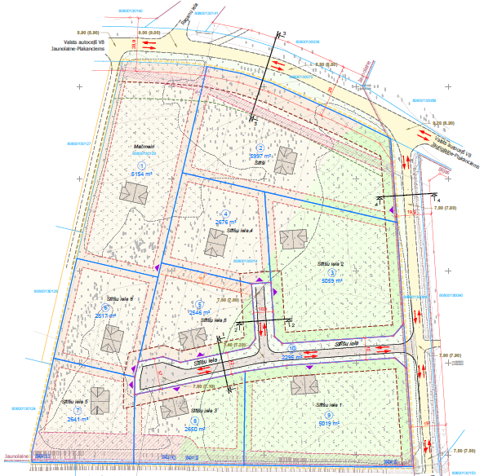
Ar detālplānojuma projekta materiāliem un informāciju par publisko apspriešanu iespējams iepazīties:
- Olaines novada pašvaldības administratīvajā ēkā Zemgales ielā 33 (202. kabinetā), Olainē (iepriekš piesakoties pie speciālistes Sandas Kristālas, sanda.kristala@olaine.lv, 25155010); Olaines novada pašvaldības tīmekļa vietnē www.olaine.lv (sadaļā “Pašvaldība” – “Detālplānojumi”);
- Latvijas ģeotelpiskās informācijas portālā www.geolatvija.lv (sadaļā “Teritorijas attīstības plānošana”) – https://geolatvija.lv/geo/tapis#document_31948

Rakstveida priekšlikumu iesniegšana līdz 2026. gada 27. martam (ieskaitot):
- nosūtot pa pastu uz adresi Zemgales iela 33, Olaine, Olaines novads, LV-2114 vai e-pastā: pasts@olaine.lv;
- ievietojot Olaines novada pašvaldības pastkastītē Zemgales ielā 33, Olainē.
Visos priekšlikumu iesniegšanas gadījumos aicinām norādīt savu kontaktinformāciju, lai nepieciešamības gadījumā varam Jums sniegt atbildi.

Konsultāciju saņemšanas iespējas:
- pašvaldības kontaktpersona – Sanda Kristāla, sanda.kristala@olaine.lv, 25155010;
- detālplānojuma izstrādātājs – SIA “Grupa93” pārstāve – Rēzija Vārna, e – pasts rezija.varna@g93.lv , tālrunis 27373939.

